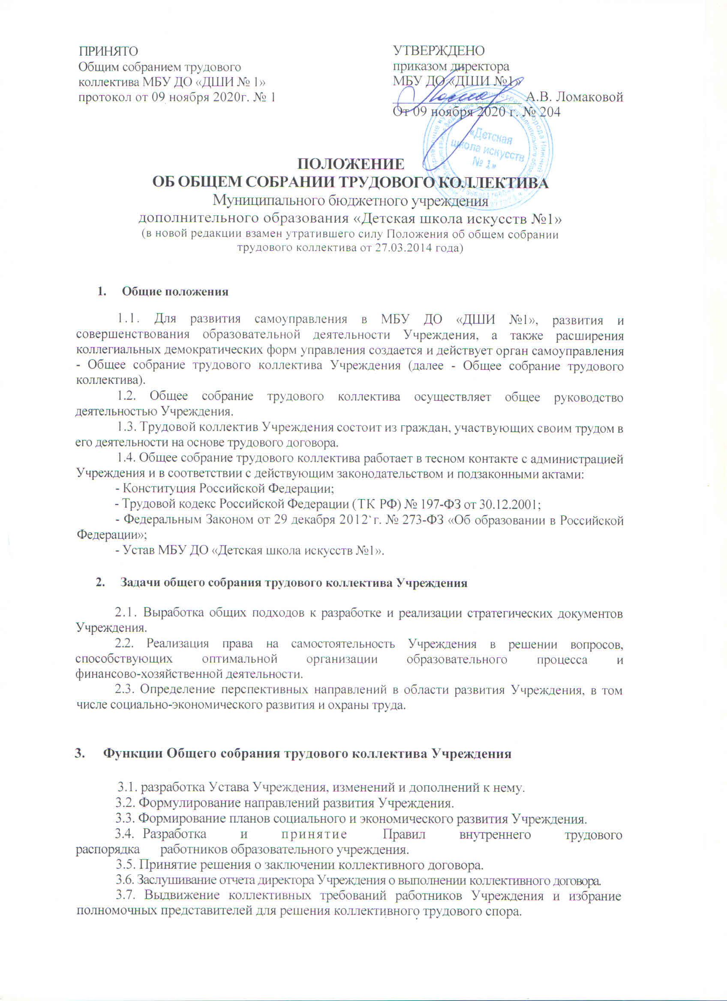

ПОЛОЖЕНИЕ
ОБ ОБЩЕМ СОБРАНИИ ТРУДОВОГО КОЛЛЕКТИВА
Муниципального бюджетного учреждения
дополнительного образования «Детская школа искусств №1»
(в новой редакции взамен утратившего силу Положения об общем собрании
трудового коллектива от 27.03.2014 года)
1. Общие положения
1.1. Для развития самоуправления в МБУ ДО «ДШИ №1», развития и совершенствования образовательной деятельности Учреждения, а также расширения коллегиальных демократических форм управления создается и действует орган самоуправления - Общее собрание трудового коллектива Учреждения (далее - Общее собрание трудового коллектива).
1.2. Общее собрание трудового коллектива осуществляет общее руководство деятельностью Учреждения.
1.3. Трудовой коллектив Учреждения состоит из граждан, участвующих своим трудом в его деятельности на основе трудового договора.
1.4. Общее собрание трудового коллектива работает в тесном контакте с администрацией Учреждения и в соответствии с действующим законодательством и подзаконными актами:
- Конституция Российской Федерации;
- Трудовой кодекс Российской Федерации (ТК РФ) № 197-ФЗ от 30.12.2001;
- Федеральным Законом от 29 декабря 2012 г. № 273-ФЗ «Об образовании в Российской Федерации»;
- Устав МБУ ДО «Детская школа искусств №1».
2. Задачи общего собрания трудового коллектива Учреждения
2.1. Выработка общих подходов к разработке и реализации стратегических документов Учреждения.
2.2. Реализация права на самостоятельность Учреждения в решении вопросов, способствующих оптимальной организации образовательного процесса и финансово-хозяйственной деятельности.
2.3. Определение перспективных направлений в области развития Учреждения, в том числе социально-экономического развития и охраны труда.
3. Функции Общего собрания трудового коллектива Учреждения

3.1. разработка Устава Учреждения, изменений и дополнений к нему.
3.2. Формулирование направлений развития Учреждения.
3.3. Формирование планов социального и экономического развития Учреждения.
3.4. Разработка и принятие Правил внутреннего трудового распорядка работников образовательного учреждения.
3.5. Принятие решения о заключении коллективного договора.
3.6. Заслушивание отчета директора Учреждения о выполнении коллективного договора.
3.7. Выдвижение коллективных требований работников Учреждения и избрание полномочных представителей для решения коллективного трудового спора.

3.8. Принятие решения об объявлении забастовки и выбор назначение органа, возглавляющего забастовку.
3.9. Избрание представителей работников в Комиссию по трудовым спорам; определение численности и срока полномочий Комиссии по трудовым спорам.
3.10. Избрание представителей в Совет Учреждения от трудового коллектива.
3.11. Формулирование предложения Учредителю о присвоении почетных званий педагогическим работникам, представлении педагогических работников к наградам и другим видам поощрения.
3.12. Разработка и принятие Положения о Педагогическом совете Учреждения, Положения о Совете Учреждения, Положения об Общем собрании трудового коллектива Учреждения.
4. Организация управления Общего собрания трудового коллектива Учреждения
4.1. Общее собрание трудового коллектива собирается по мере надобности, но не реже одного раза в год.
4.2. Общее собрание трудового коллектива вправе принимать решения, если в его работе участвуют более 2/3 членов.
4.3. По вопросу объявления забастовки Общее собрание трудового коллектива считается правомочным, если на нем присутствовало не менее 2/3 от общего числа работников.
4.4. Решения Общего собрания трудового коллектива принимаются простым большинством голосов присутствующих на собрании работников. Процедура голосования определяется Общим собранием трудового коллектива.
4.5. Общее собрание трудового коллектива не выступает от имени учреждения.

5. Права и ответственность общего собрания трудового коллектива Учреждения

5.1. Общее собрание трудового коллектива имеет право;
- принимать основные направления развития учреждения, планы социального и экономического развития;
- принимать основные направления развития учреждения, планы социального и экономического развития;
- одобрять коллективный договор;
-выдвигать коллективные требования работников учреждения и избирать полномочных представителей для участия в разрешении трудового коллективного спора;
- давать согласие на вступление Учреждения в ассоциации и союзы в целях совершенствования образования;
- участвовать в управлении Учреждением;
- выносить предложения о совершенствовании системы управления Учреждения;
- создавать временные или постоянные комиссии для решения конфликтных вопросов о труде и трудовых взаимоотношений в коллективе:
- определять представительство в суде интересов работников Учреждения;
- выносить предложения о рассмотрении вопросов общественной жизни Учреждения.
5.2. Член Общего собрания трудового коллектива вправе потребовать обсуждение на собрании вопроса, касающегося деятельности Учреждения, если его предложение поддержит не менее одной трети членов собрания.
5.3. Общее собрание трудового коллектива Учреждения несет ответственность на:
- соблюдение законодательства Российской Федерации в своей деятельности;
- компетентность принимаемых решений;
- реализацию принятых решений;
- развитие принципов самоуправления Учреждения.
6. Делопроизоводство
Протоколы Общих собраний трудового коллектива Учреждения, его решения оформляются секретарем. Протоколы хранятся в соответствии с номенклатурой дел учреждения.
*Положение об Общем собрании трудового коллектива Учреждения принимается на Общем собрании трудового коллектива Учреждения.
Срок действия данного Положения не ограничен».

